Biuro prasowe Coffeedesk
media.coffeedesk.pl

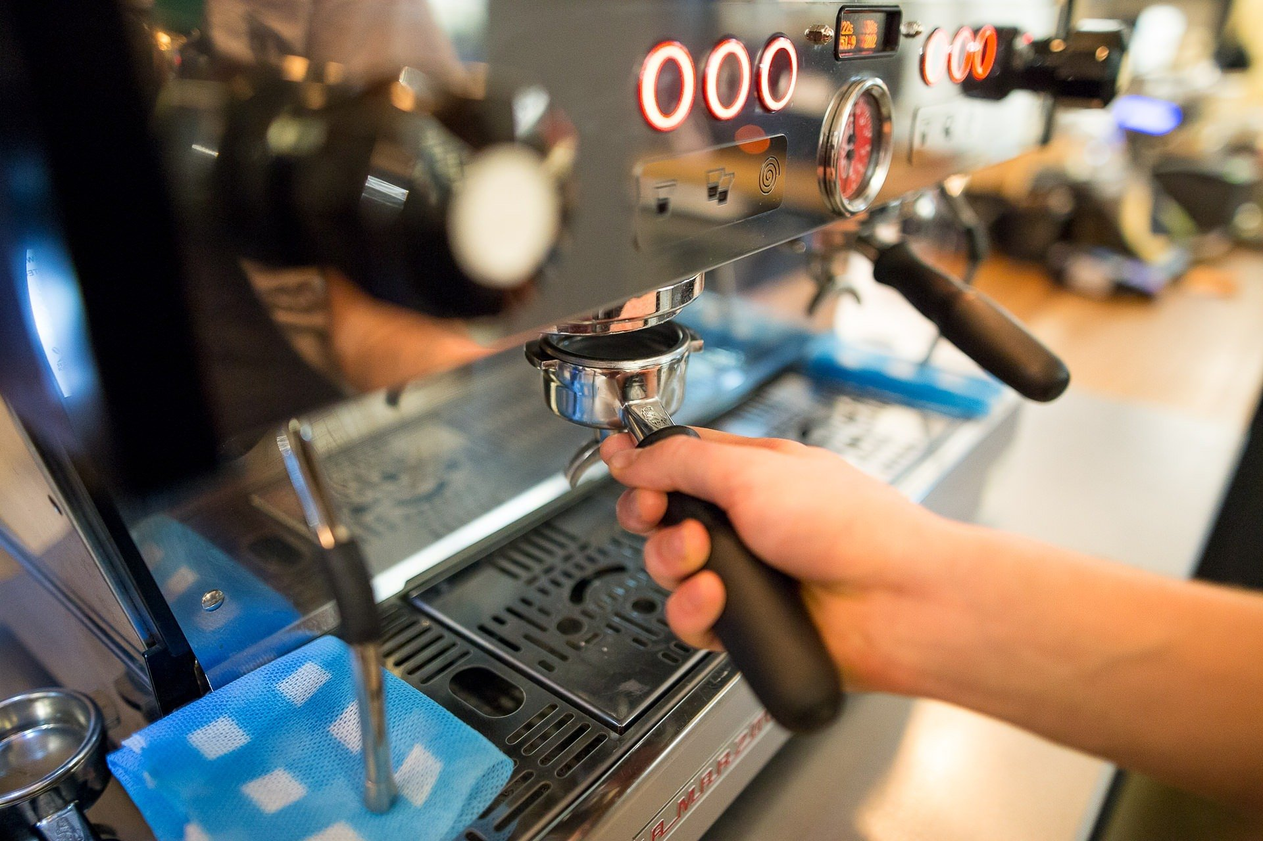

Barista radzi: efektywne porządki w kawiarni gwarancją lepszej kawy

W przedłużającym się okresie obostrzeń dla branży gastronomicznej, najważniejszą wizytówką kawiarni jest jakość serwowanej na wynos kawy. By gość znalazł w niej pełnię smaku i namiastkę normalności, należy przede wszystkim zadbać o serce kawiarni - ekspres. Na co jeszcze zwrócić uwagę podczas wiosennych porządków za barem? Radzi Paweł Świderski - kierownik kawiarni Coffeedesk w Kołobrzegu oraz wicemistrz Polski Brewers Cup.

Przerwy w otwarciu lokali, mniejszy ruch, skupienie się na dezynfekcji lokalu i zapewnieniu bezpieczeństwa gości - wiele czynników sprawia, że dokładniejsze porządki po drugiej stronie baru niesłusznie schodzą na dalszy plan. W jakie środki czyszczące zainwestować, by usprawnić ten proces? Na co zwrócić uwagę, by mieć gwarancję, że przyrządzenie kawy będzie czystą przyjemnością?

Najwyższa jakość na wynos

W dobie pandemii goście odwiedzający kawiarnie nie chcą rozczarować się niską jakością - kawa na wynos to sprawdzian dla każdego baristy. Paweł Świderski z Coffeedesk podkreśla, że oprócz najwyżej jakości produktów, kluczem do sukcesu jest odpowiednia i codzienna dbałość o czystość kawowego sprzętu.

Na początku warto przypomnieć, że kawa w ponad 90 proc. składa się z wody - regularna wymiana i konserwacja filtrów oczyszczających wodę w kawiarni to podstawowa gwarancja zarówno higieny, jak i smaku. Odpowiedni system filtrujący umożliwi nie tylko poprawę walorów smakowych napojów, ale również redukcję osadu na urządzeniach w kawiarni. Istotnym czynnikiem jest wydajność wkładów filtrujących - dostosowany do potrzeb gastronomii BWT Bestmax Premium 2XL pozwala na oczyszczenie do 8400 litrów wody.

Pamiętajmy o regularnej wymianie filtrów, także wtedy, gdy przez dłuższy czas nie są używane. Tracą wówczas swoje właściwości i po dwóch tygodniach przestoju kwalifikują się już do wymiany. Z tego względu, nawet w tymczasowo zamkniętych lokalach powinno uruchamiać się wszystkie sprzęty, zlewać wodę z bojlerów w ekspresach i napełniać na nowo, aby zachować ciągłość pracy sprzętu. Woda pozostała w nieużywanym filtrze będzie go zużywać, a po ponownym uruchomieniu po dłuższej przerwie, osad ze stojącej cieczy od razu wpłynie do ekspresu i osadzi się na jego delikatnych częściach, jak np. elektrozawory.

Pod system filtracji można podpiąć nie tylko ekspres, ale także takie urządzenia jak zmywarka czy kostkarka do lodu. Istotne będzie wówczas dobranie odpowiedniej wydajności filtra.

Jak wyczyścić ekspres?

Kolejnym krokiem powinno być wyczyszczenie ekspresu z zewnątrz - do usunięcia zaschniętego mleka, resztek kawy czy prostu kurzu świetnie nadadzą się ściereczki do czyszczenia Urnex Café Wipz. Pomogą one wyczyścić powierzchnię ekspresu, pojemniki na ziarno czy ladę w kawiarni i dodać im blasku.

Przede wszystkim jednak zadbajmy o wnętrze głównego sprzętu. Do codziennego czyszczenia grup zaparzających, ale również dripperów, serwerów i termosów świetnie sprawdzi się jeden z najbardziej rozpoznawalnych środków do czyszczenia urządzeń z osadów kawowych - Urnex Cafiza. Sprzętem, który znacząco ułatwi dokładne wyczyszczenie grup jest Espazzola Grouphead. To narzędzie skutecznie zastępuje szczotki do czyszczenia pryszniców i jest zdecydowanie łatwiejsze w obsłudze. Gumowa końcówka dokładnie czyści prysznic i jego okolice, usuwając zatłuszczenia czy resztki kawy.

Kawy mleczne stanowią do 80 proc. sprzedawanych w kawiarniach napojów. Ich popularność wiąże się jednocześnie z intensywną eksploatacją dysz, przystawek do cappuccino, czy automatycznych spieniaczy. Rezultatem może być nieprzyjemny osad z mleka, który często pojawia się również w dzbankach do spieniania. Można go usunąć przy pomocy specjalistycznych płynów, które ułatwiają rozpuszczenie się osadu, jak np. Urnex Rinza.

Jak zadbać o młynek?

Sprawny i czysty ekspres to połowa sukcesu. - Nie można zapominać o drugim, równie istotnym urządzeniu w kawiarni, czyli młynku. Na szczególną uwagę zasługują jego żarna, odpowiedzialne za jakość przemiału, która przekłada się na smak i aromat espresso - tłumaczy Paweł Świderski.

Aby skutecznie pozbyć się osadów i olejków wytrącających się na żarnach wystarczy odpowiednio dobrany środek czyszczący w postaci granulatu, np. Urnex Grindz - wystarczy przepuścić go przez młynek. Dzięki całkowicie naturalnemu składowi można go używać pomiędzy kolejnymi mieleniami kawy bez konieczności wyłączania młynka z użycia. Przy okazji zmiany ziarna powinno się jednak rozkręcić młynek i dokładnie oczyścić żarna z osadzającego się kawowego pyłu. Czas mniejszego ruchu można też poświęcić na prawidłowe skalibrowanie młynka i zadbać o zbieżność żaren - ma to wpływ na ekstrakcję kawy.

Akcesoria i sprzęty niezbędne do utrzymania czystości w kawiarni są dostępne w Coffeedesk. By uzyskać profesjonalne doradztwo i pomoc w doborze produktów właściwych dla danego biznesu, warto zarejestrować się na www.b2b.coffeedesk.pl.

